navicat是mysql数据库的客户端查询管理工具，本文详细的介绍了该软件的基本使用方法

本文转自 http://hejiawangjava.iteye.com/blog/2245758

sql是操作数据库中数据的语句，在不同的数据库中会略有不同，如mysql，postgreSQL，oracle，sqlserver，sqlite等等，但是sql的基础select、insert、update、delete语句都是相同的，本文只是介绍如何在mysql中，利用navicat可视化工具学习sql语句的select、insert、update、delete基础，这四种语句是sql基础中的基础了，但是万变不离其中，其他复杂的语句也都是这四种语句的组合。

        本文没有介绍数据库的函数、优化数据库、优化sql语句等深层次只是，有sql基础的自行绕过。。。。

select——查询

insert——插入

update——更新

delete——删除

from——从哪个表

where——查询条件

join——表连接

order by——排序

一、确保mysql安装成功，下图是mysql安装成功，并启动服务的标志：

<!--[if !supportLists]-->1、<!--[endif]-->计算机右键——管理——服务和应用程序——服务，查看mysql服务是否开启

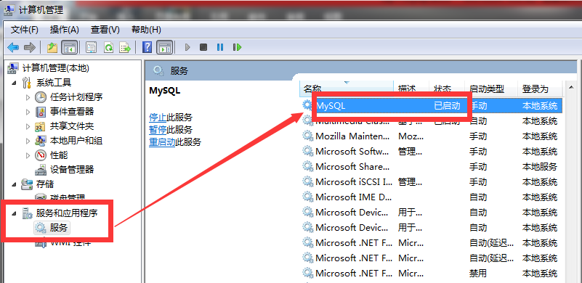

二、打开navicat软件，将navicat与本地mysql服务连接：

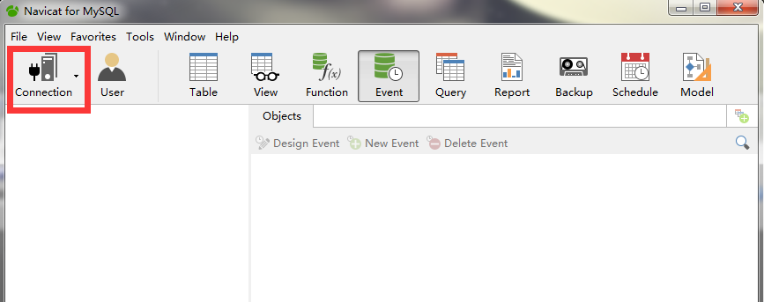  
  
 点击connection——选择mysql，出现下图界面：

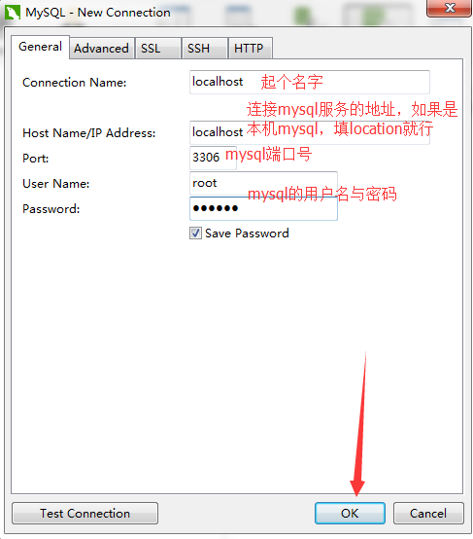  
  
 按照自己安装mysql中的信息，填好。出现下面的信息，证明连接成功：

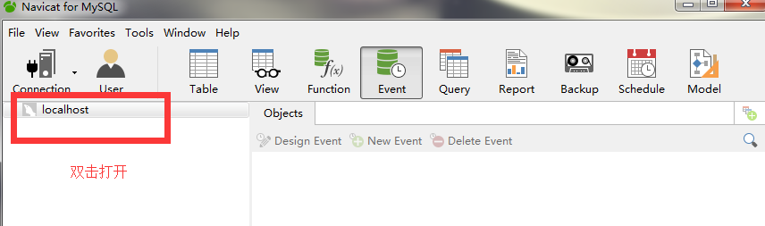

三、创建数据库

首先打开一个执行sql语句的窗口：

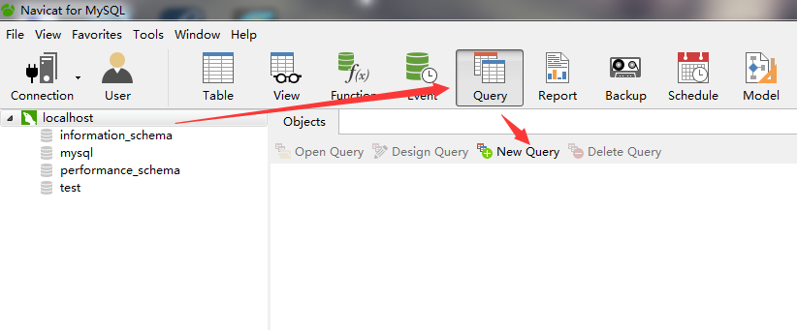  
  
 执行创建数据库的sql语句

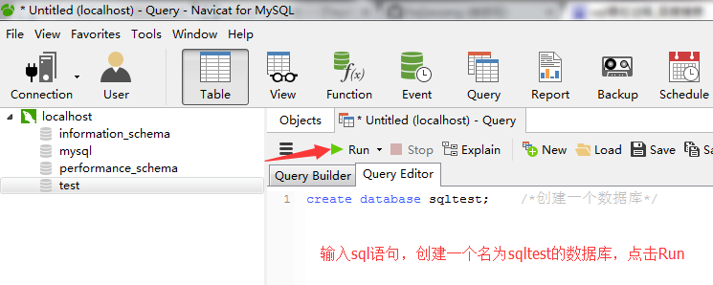  
  
 创建数据库的sql执行后，要刷新，在下图位置，右键，点击refresh

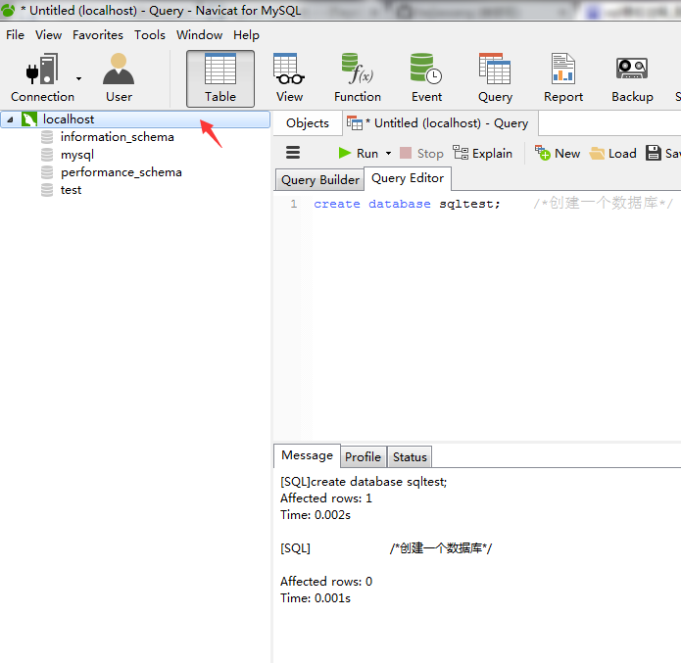  
  
 然后就能看见新建的sqltest数据库了

四、创建表的语句

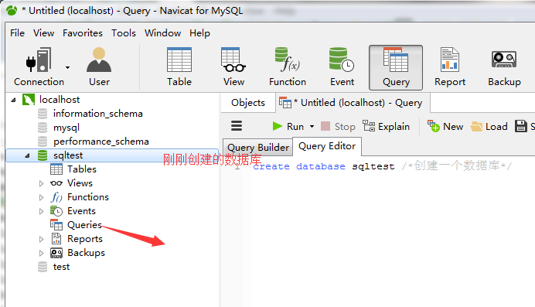  
  
首先打开sqltest数据库执行sql的窗口，注意，刚才打开执行sql的窗口是执行整个数据库的sql的窗口，现在我们要在sqltest数据库中执行sql语句，那么就要打开sqltest的sql窗口。

在上图红箭处Querries右键新建一个query，就打开了执行sql的窗口，

然后执行创建表的sql语句：

（主键外键的知识没有说明，，，）  
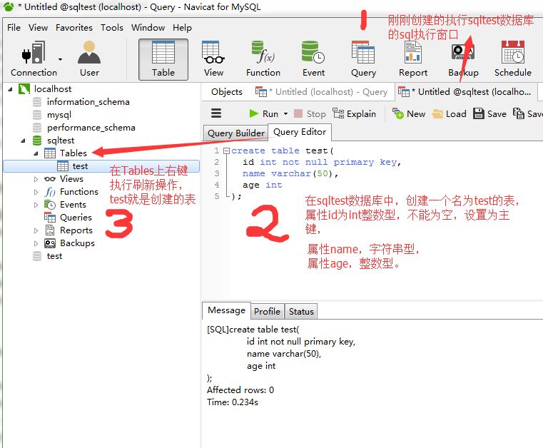

利用软件添加一条数据：

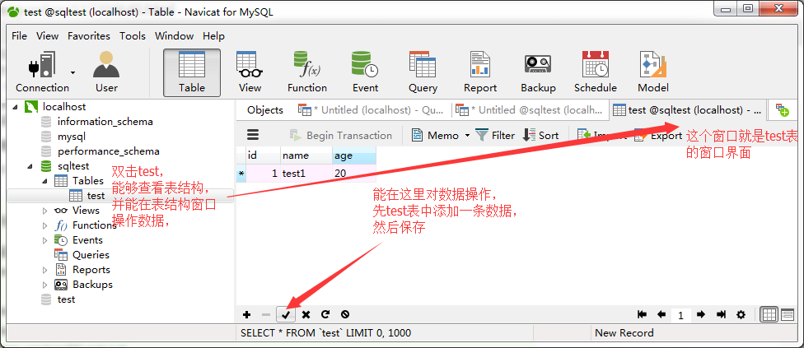

五：insert语句：

打开执行sql语句的窗口，写入sql语句：

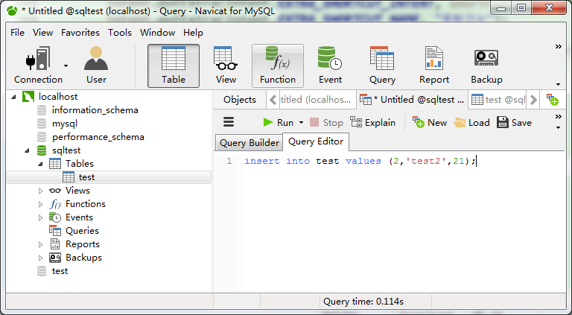  
 这条sql语句的意思是，向test表中，添加一条数据，id为2，name为test2，age为21，

刷新test表，就能查看到test表中多了一条刚刚insert进去的数据。

六、select语句  
利用select语句查看表中的数据：

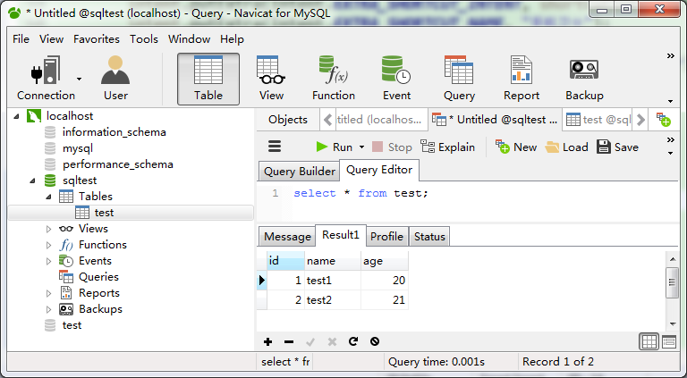  
 select * 意思是查询所有属性，

   下面是带查询条件的sql语句：

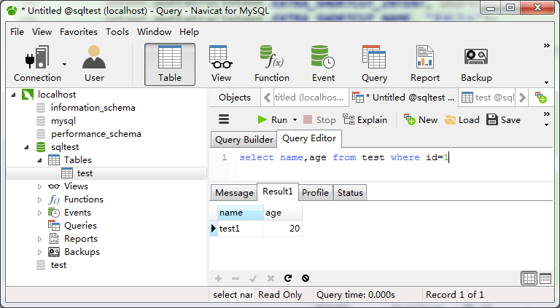  
 这条sql语句的意思是，查询在test表中，id为1的数据，将这条数据的name属性和age属性查询出来。

七、update语句

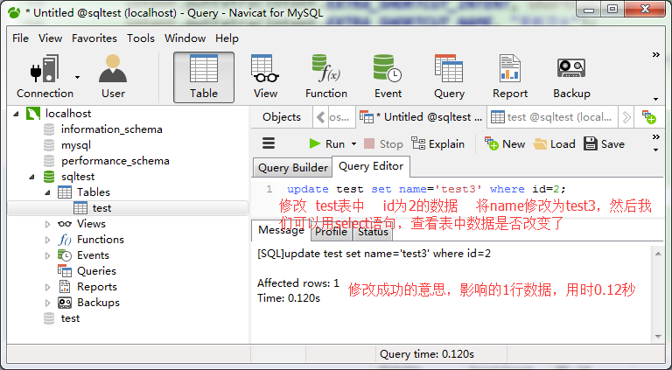

 八、delete语句  
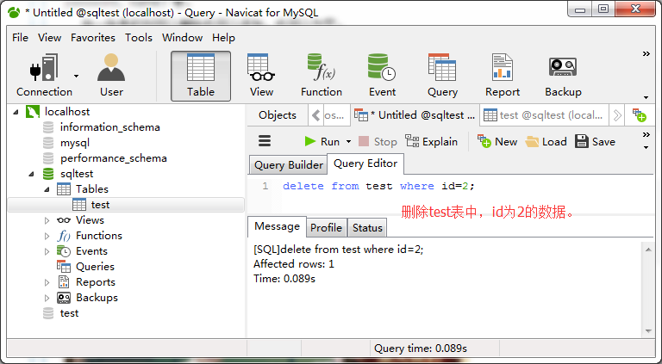

九、表连接查询，

现在我们建立两张表（我口述，读者按上文的方式，自己建表吧。。。），学生表student，和 教师teacher

表，表结构和其中的数据如图：

student表：id是主键（一条数据的标识，每条数据的主键肯定不同）

                  name：学生姓名

                  teacher_id：该学生所对应的教师的id（是个外键）  
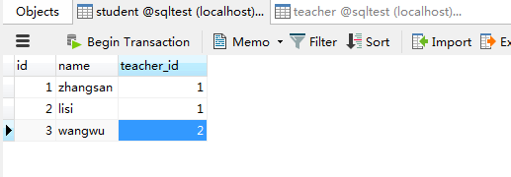  
 teacher表：

                id：主键

                name：姓名  
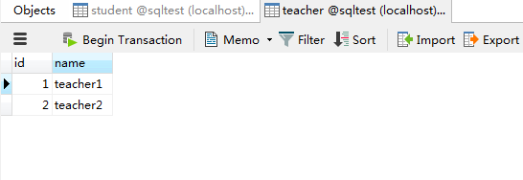  
 现在我想知道”学生zhangsan的老师的名字是什么“。

在student表中，能够看出，学生zhangsan所对应的教师的id，也就是teacher_id是1，在teacher表中，id为1的教师的那么是teacher1，那么就能得出学生zhangsan的老师的名字是teacher1，

那么用sql怎么实现呢，这就是表的连接：

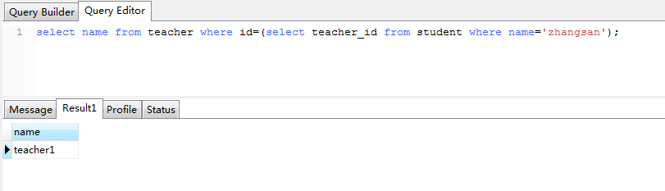

上面图中的sql语句就是一个最简单的表连接，能够看出就是最基本的select、from、where组合，

上图中的sql首先去看括号中的语句，也就是    select teacher_id from student where name='zhangsan'

这条语句能够查询出名字为zhangsan的学生的teacher_id ，我们能在表中找出值为1，那么剩余的也就是括号外的sql语句就变成了   select name from teacher where id=1;  这样，教师的名字就得到了

十、其他重要的sql语句，

select count(*) from test    查询test表中共有多少条数据

select count(*) from test where age=21   查询test表中age为21的数据一共有多少条，

select count(*) from test where age>21   查询test表中age大于21的数据一共有多少条，数据库中的int类型支持大于小于等比较。

select count(*) from test where age>21 and  age<30  查询test表中age大于21并且小于30的数据一共有多少条

select * from test order by id desc 按id降序排序

——还有一种查询是查询从第几条到第几条，也就是分页查询， 不同的数据库sql语句不同，mysql数据库用的是limit语句，oracle用rownum语句。。。

还有很多查询方式，但都是select、from、where。。。。这些基础的组合。。。。。。

在数据库中自己会有一些运算的函数，比如求和的add函数等，还能自定义函数，函数就比较难了，，不再这基础篇写了。

       sql语句知识很多，这里只是总结了最基础的一点点东西，其他的知识也有从这些基础知识中演化出来的，多加练习，会的东西会越来越多，

       不同的数据库的sql是会有不同，但是一个数据库的sql会了，其他数据库的sql也就会了，所以在刚学sql时，没必要特意挑选数据库。